Приложение 5

Вакуумные выключатели.

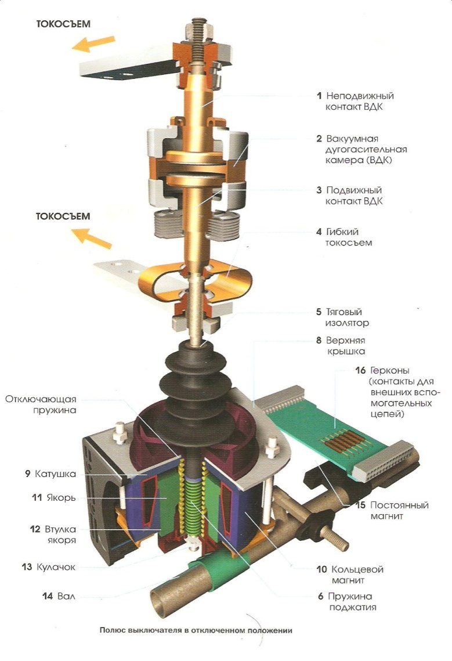
Электрическая прочность вакуумного промежутка во много раз больше, чем воздушного промежутка при атмосферном давлении. Это свойство используется в вакуумных дугогасительных камерах КДВ. Рабочие контакты имеют вид полых усеченных конусов с радиальными прорезями. Такая форма контактов при размыкании создает радиальное электродинамическое усилие, действующее на возникающую дугу и заставляющее перемещаться ей через зазоры на дугогасительные контакты.
